2023年度人才住房补助备案申请，请自评是否符合以下条件：

1. 申请人与单位签订全职劳动合同且处于有效期，且在本单位正常缴纳社保及个人所得税；
2. 申请人具有大学本科及以上学历；
3. 申请人及其配偶、未成年子女在本市均未拥有任何形式自有住房或住房建设用地、未正在租赁保障性政策性住房、未享受过购房优惠政策（包括购买政策性住房或者享受购房补贴政策等）、未同时享受任何形式的保障性政策性租房补贴等；

其中，住房包括但不限于安居房（含准成本房、全成本房、社会微利房、全成本微利房）、房改房、经济适用住房、公共租赁住房、安居型商品房（含预售安居型商品房）、人才住房等政策性住房，集资房，拆迁安置房，军产房，商品房（含预售商品房），自建私房等；保障性政策性租房补贴包括但不限于领军人才租房补贴、“领航人才”租房补贴、“南山领航卡”持卡人租房补贴、社会存量住房补租、前海总部企业人才租房补贴等；自有住房，包括已经合法登记的住房和虽未登记但有家庭成员或者单身居民以所有人或者共有人的名义拥有的住房。

符合条件的人员请2月7日前提供以下资料：可发电子档，（之前有给过的，1-4项文件可不用提交。如有证件合同更新需一并提供），**逾期视为自动放弃**。

1、申请人及配偶、未成年子女身份证或护照等身份证件（身份证、户口本、出生证明、护照等）；

2、申请人劳动合同复印件；

3、申请人学历证复印件及学信网学历验证明文件；

4、申请人与房东签订的在深租房合同（合同租期最好能有2022年的）：

5、申请人及配偶不动产信息查询结果单（线上下载打印：①i深圳APP两者均可打印，i深圳APP→办事→购房→信息查询②“深圳市不动产登记”微信公众号可打印不动产信息查询结果单）

6、申请人及配偶政策性住房信息查询结果单；（深圳市住建局官方网站可打印政策性住房信息查询结果单）

如有疑问请与总经办万媛媛联系，**严禁私下讨论！！！**

**不动产信息查询**

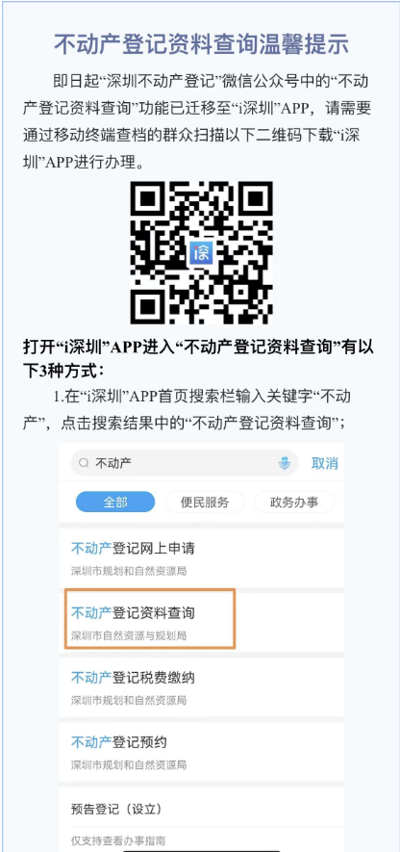 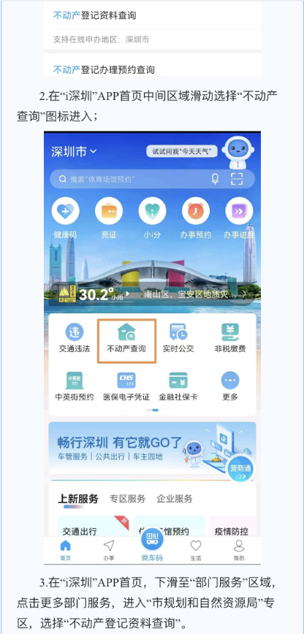

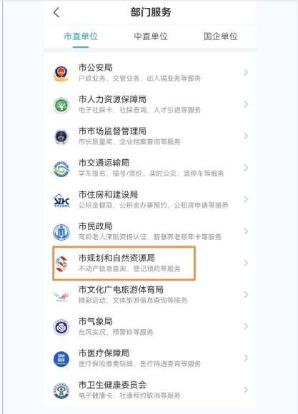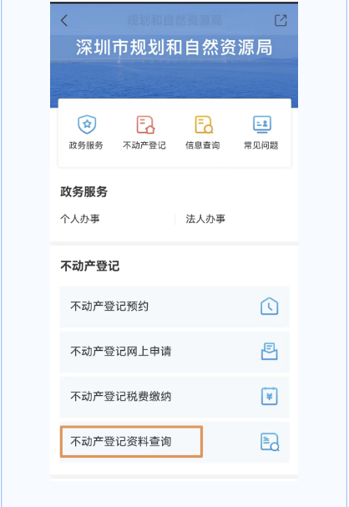

**政策性住房信息查询**

打开深圳市住建局网站http://zjj.sz.gov.cn/zfbzfw/

在**“住房保障个人服务窗口”**选择**“其他”**—**“政策性住房信息查询”**

在打开的页面中**注册登陆**。

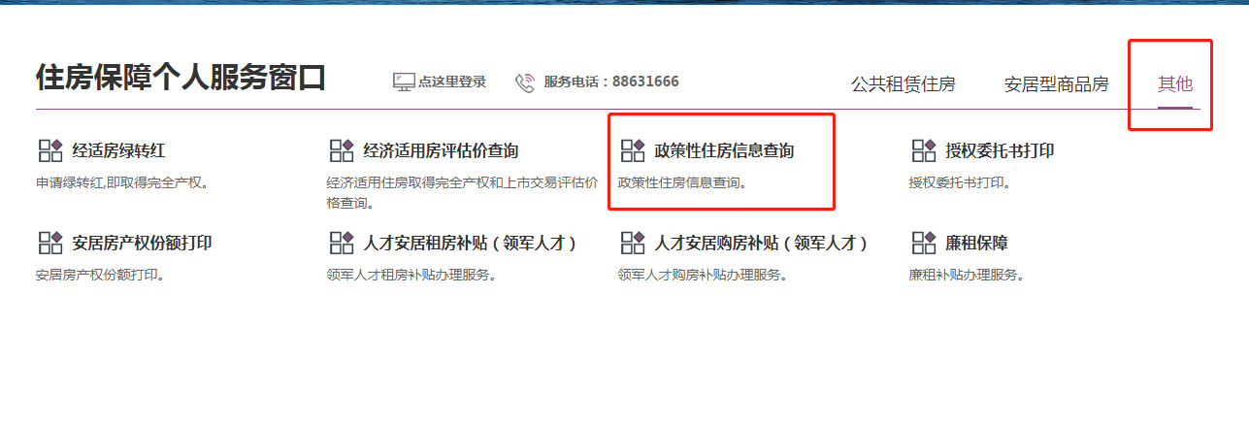

登陆后点击**“申请”**，在页面最下方选“**政策性住房信息查询”**

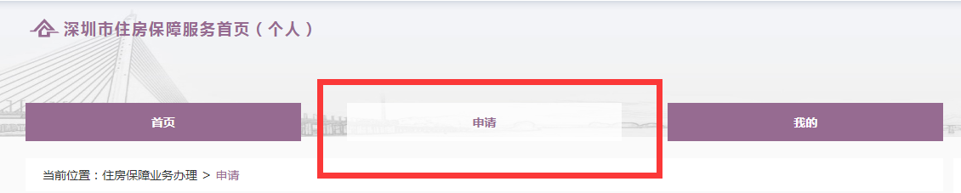

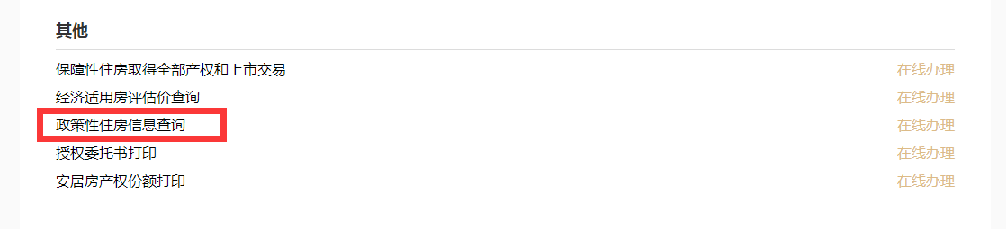

点击**“申请打印”**申请时间应为**最新日期**，再点**“打印”**。

